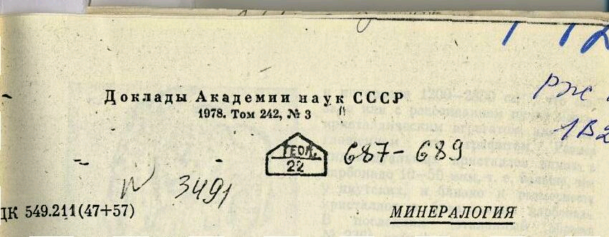
1Ф. В. КАМИНСКИЙ, Ю. А. КЛЮЕВ, Б. И. ПРОКОПЧУК, С. А. ЩЕКА, В. И. СМИРНОВ, П. Н. ИВАНОВСКАЯ
ПЕРВЫЕ НАХОДКИ КАРБОНАДО И НОВАЯ НАХОДКА БАЛЛАСА В СОВЕТСКОМ СОЮЗЕ
(Представлено академиком В. С. Соболевым 17 II 1978)
Столетняя разработка кимберлитов в Южной Африке и двадцатилетняя — в Советском Союзе показали отсутствие специфических поликристаллических разновидностей алмаза — карбонадо и балласа в кимберлитовых трубках. Находки карбонадо вообще до сих пор не были известны в Советском Союзе, и анализ особенностей позволил предположить их не кимберлитовое происхождение. Балласы в отечественных месторождениях находили только на Урале. В последнее время нами были обнаружены карбонадо и баллас в некоторых непромышленных россыпях Советского Союза: в северной Якутии, в Присаянье и еще в одном внутриплатформенном районе Советского Союза.
Несколько десятков зерен карбонадо впервые обнаружены в северной. [кутпп. В ассоциации с ними, помимо минералов кимберлитов (пироп,. ;пкроильменит) присутствуют альмандин, турмалин, ставролит, циркон. (арбонадо представлены черными и темно-желтыми округлыми облом-1;ами неправильных очертаний, весом 0,05—0,15 карата. На их_ поверхности есть параллельно ориентированные вытянутые ямки, напоминающие по форме ямки травления на гранях (110) природных монокристал-1;ическнх алмазов (рис. 1а). По данным рентгепоструктурпых исследова- -;шй эти карбонадо состоят из однородных кристаллов размером менее
мкм; они текстурированы с углом рассеяния в среднем 16°. 1 Интереснейшей особенностью якутских карбонадо является наличие !. них примеси гексагональной модификации алмаза — лопсдейлита . рис. 2). Он располагается по отношению к решетке кубического алмаза
('риентированно, так что его можно рассматривать как проявление оши-ок упаковки слоев (111) алмаза (³).
Вторая находка карбонадо была сделана в одной из золотоносных рос-ыпеи. При ревизионном просмотре шлихов здесь вместе с мопокристая-(ами алмаза было найдено четыре зерна карбонадо размером 4—5Х7—8 мм i весом 0,1—1 карата. Вместе с ними в шлихе присутствует зеленый ко->унд (97,5% ALO,; 2,2% FeO; 0,0п% Ti и Cr) с включениями нпзкогаф-пювого (Ш<12%) цпркона. Зерна карбопадо имеют слабо вытянутую, ^правильную форму, кавернозную поверхность, покрыты буровато-чер-¹⁰¹¹ "'^нкой графита (рис. 16). В свежих сколах видно, что зерна представляют собой пористый агрегат тесно сросшихся мелких (0,1—0,5 мм) ^""в''¹™^⁸ ^{алмаза} (рис. 3). В одном из зерен поры включают мелкие _ Д-0,8 мм) дипирамиды желтого анатаза; в другом зерне поры запол-^ ны глпнпстым минералом. В третьем и четвертом зернах вокруг пор ^онцентрпруется тонкораспыленный графит.
>i\ ^{а} Дббасграммах этих карбонадо фиксируются все основные линии ;кола ^{\d/re==2}'⁰⁵⁹; ^б!; 1,076 А). На и.-к. спектрах, снятых на тонких °а, отмечается поглощение на частоте 1100 см~¹ и повышенный фон
687
в интервале 1200—2800 см~¹, что связано пли с рассеиванием пучка мелкокристаллическим агрегатом, или с поглощением его графитом. Размер индивидуальных кристаллов алмаза в карбоиадо 10—50 мкм, т. е. больше, чем у якутских, и близко к размерности кристаллов в бразильских карбоиадо. В последних (эталонный образец № 236) размер индивидом 10-80 мкм, однако в них доля мелких зерен существенно больше.
Серое шаровидное зерно бплласа весом 1,34 карата было обнаружено при ревизионном просмотре коллекции алмазов, найденных в 50-х годах п Прп-саянье (рис. ie). Это и аналогичные ему зерна описывались рапее в работе (⁴) как «комкообразпые алмазы». При общей непрозрачности зерна ею куски, выколотые из внешней и внутренней частей, оказались прозрачными, Травление их в KNOs при 650° С выявило радиально-лучистую структуру. Рептгепоструктурные исследования подтверждают наличие радиальной структуры с большим углом рассеяния (до 30°), сопровождающейся двоиникоиа-нием кристаллитов, что позволяет отнести этот образец к балласу. Размеры слагающих его зерен 10—40 мкм.
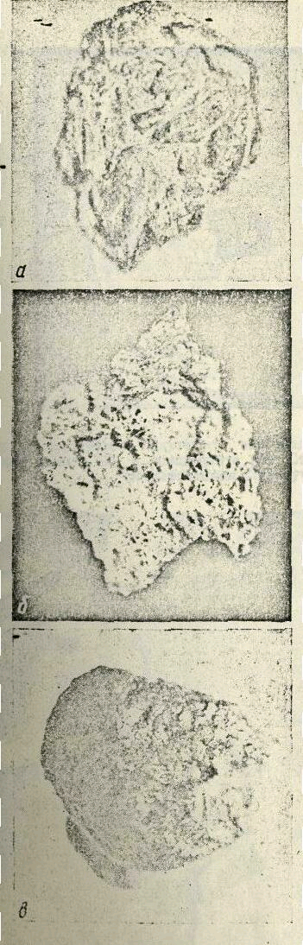
Таким образом, впервые на территории Советского Союза в Якутии и вне ее найдены карбопадо. Одна из этих находок (в Якутии) представлена ' новой разновидностью поликристаллического алмаза с примесью лопсдейли-та, заслуживающей более детального исследования. Впервые найденный в Присаяпье баллас сближает этот алмазоносный регион с Уралом.
Обращает на себя внимание тот факт, что все эти находки не связаны с кимберлитами. Якутские карбонадо с лонсдейлитрм встречены в россыпях, имеющих своим источником каменноугольные кс агломераты (⁵). Характер алмазов пз этих россыпей, ассоциация минералов-спутников и палеогеографи-ческне реконструкции дают основание считать коренные источники этих алмазов (и карбонадо) докембрийскимв (⁶). Присаянские алмазы по тем /ке признакам также являются докембрня-
скими. Генетический тип докембрийских первоисточников алмаза в па-стоящее время не установлен; ряд геологических и минералогических признаков указывает на то, что он может иметь некимберлцтовый характер (⁷). В частности, для Прнсаянья Д. К. Зегебартом алмазоносность
Рис. 1. Зерна карбонадо и балласа. а-якутский карбонадо (10Х); 6-обломок дальневосточного карбонадо (22Х); в - дрпсаянскпй баллас (7Х)
<88
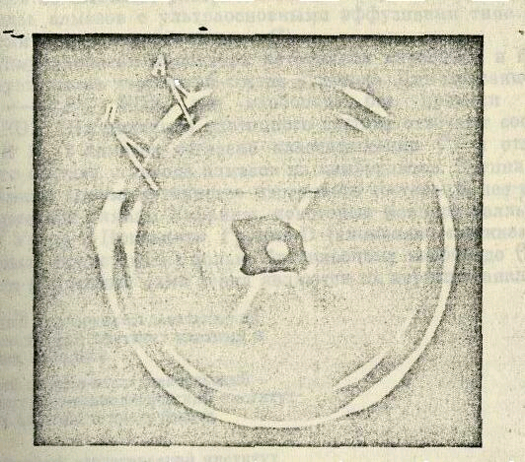
y< t
'.""f¹
••;/

Рис. 2. Лауэграмма якутского карбонадо. Стрелками показаны линии алмаза (Л) и лонсдейлита (Л). Съемка выполнена на нефильтрованном Си-излучении ч
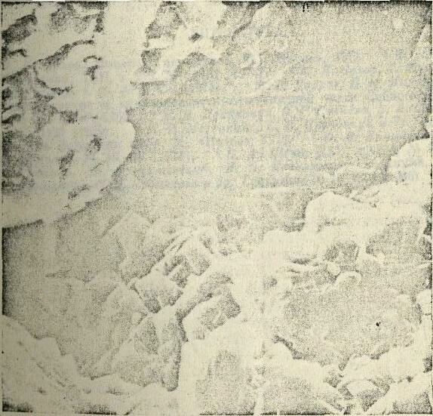
гпс. о. Топография поверхности приморского карбонадо. Темное — каверна. Снимок выполнен на сканирующем микроскопе JSM-3U 3200Х
ка* Л» 747, т. 242, М 3. ф. В. Каминский. Ю. А. Клюев и др.

;вязывалась со штоками ультраосновных пород. В другом районе возможна связь алмазов с ультраосновнымп эффузпвами типа меймечитов, описанными здесь одним пз авторов (").
О некпздберлптовом характере источников карбонадо и балласа свидетельствует также пзотопньш состав углерода. Для присаянского балла-га 6 ^С==—1^,2%а PDB, для карбонадо без примеси лонсдейлита —29,0%о PDB. Эти значения изотопного состава отвечают соответственно группам В и D алмазов согласно классификации (⁸) и отличаются от изотопного состава углерода алмазов из кимберлитов. Группа В включает в себя алмазы «промежуточного» изотопного состава. В нее входят поли-крпсталлпческие алмазы Украины, некоторые монокристаллы алмазов из россыпей Урала и Присаянья. Группа D (аномально «легкие» алмазы) до спх пор была представлена только бразильскими карбонадо (°, '°). В этом отношении наиденные нами зерна являются их первыми аналогами.
Центральный научно-псследовательский • Поступила геологоразведочный институт цветных и i 7 II 1978 благородных металлов '
Всесоюзный научно-исследовательский и конструкторско-технологический институт природных алмазов и инструмента Москва
Дальневосточный геологический институт Дальневосточного научного центра Академии наук СССР Владивосток
Институт геохимии и аналитической химии
ям. В. И. Вернадского , Академии наук СССР (Москва
Г
I» ЛИТЕРАТУРА
Г
• ' Ю. Л. Орлов, Минералогия алмаза, М., «Наука», 1973. ^{г} Е. В. Францессон, Ф. 'В. Каминский, ДАН, т. 219, № 1, 187 (1974). ³ М. И. Сохор, С. И. Фугергендлер, Кристаллография, т. 19, № 4, 759 (1974). ^{t} В. Е. Дибров, И. К. Миронов и др.. Геологическое строение и алмазопоспость юго-западной части Сибирской платформы, М., Изд-во АН СССР, 1960. ' В. II. Прокопчук, Э. Г. Сочнева, В. А. Скосырев, ДАН, т. 193, Л"2 5, 1137 (1970). ⁶ М. П. Метелкина, Б. И. Прокопчук и, др., Доксмбрииские алмазоносные формации мира, М., «Недра», 1976. ⁷ Ф. В. Каминский, Б. И. Лро-чопчук, Природа, № 10, 66 (1974). • С. А. Щека, ДАН, т. 234, № 2, 444 (1977). ⁹ Э. М. Галимов, Ф. В. Каминский, И. Н. Ивановская, Геохимия, № 3 (1978).
i ¹⁰ А. П. Виноградов, О'. И. Кропотова и др.. Геохимия, № 12, 1395 (1966).

